2023-2024学年湖北省襄阳市谷城县物理九年级期末试卷
一、单选题：本大题共12小题，共24分。
1.以下估测中，最接近实际的是( )
A. 襄阳冬天的最低气温约为${10}^{℃}$ B. 人正常走路的速度约为$1km/h$
C. 中学生课桌高度约为80cm D. 正常人的脉搏跳动1次用2s
2.如图所示的物理现象，其中与我们冬天用嘴向手“哈气”取暖的物态变化相同的是( )
A. 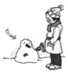雪人变小
B. 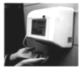热风很快使手变干
C. 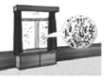洗浴时玻璃上形成水雾
D. 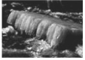白雪开始消融
3.下列关于声现象的说法中正确的是( )
A. 一切发声的物体都在振动
B. 通过音调可区分不同乐器发出的声音
C. 锣鼓喧天是指声音的音调高
D. 考场周围禁止鸣笛是在传播过程中控制噪声
4.当建筑物内遭遇火灾时，受困人员应捂鼻、弯腰甚至匍匐的姿势迅速撒离火场，这样能够有效避免吸入有害气体或被灼伤，这是因为燃烧产生的有毒有害气体与空气相比( )
A. 温度较低，密度较大
B. 温度较高，密度较小，大量集聚在房间的上方
C. 温度较低，密度较小，大量集聚在房间的上方
D. 温度较高，密度较大，大量集聚在房间的上方
5.智能手机耗电达到一定量时，会自动提示用户采用“省电模式”，在这种模式下，可延长电池的供电时间，原因是( )
A. 降低了电池的输出电压 B. 减小了电池的输出电流
C. 减小了电子线路的电阻 D. 增大了电池的输出功率
6.如图所示的工具中，在使用时属于省距离杠杆的是( )
A. 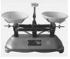天平 B. 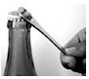瓶盖起子
C. 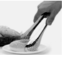食品夹 D. 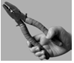钳子
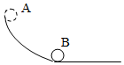
7.如图所示，小球沿弧形斜槽从A点运动到水平轨道的B点时，如果小球受到的外力突然全部消失，那么小球的运动状态将是( )

A. 匀速直线运动 B. 立即停止运动 C. 速度越来越快 D. 速度越来越慢
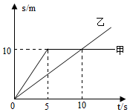
8.在操场直跑道上进行遥控小车比赛，甲、乙两车从$t=0s$时由同一起点同方向运动，两者运动的$s−t$图象分别如图中的甲、乙所示，下列判断正确的是( )
A. $t=10s$时两车的速度相等
B. 在$0∼5s$内甲车的速度是$10m/s$
C. 在$0∼5s$内乙车的速度是$1m/s$
D. $t=10s$后甲车超过乙车
9.如图中描述符合安全用电要求的是( )
A. 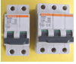家庭电路中安装空气总开关后就绝对安全
B. 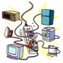多个大功率用电器同时用一个插座
C. 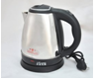电水壶金属外壳接地
D. 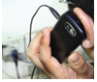手机充电时接打电话
10.A灯泡标有“6V 3W”、B灯泡标有“4V 4W”，按如图所示甲、乙两种方式连接，已知电源电压相同，下列分析正确的是( )
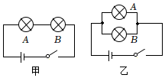
A. 图甲中A灯比B灯暗 B. 图乙中A灯比B灯亮
C. 图甲中A灯比图乙中A灯暗 D. 图甲中的总功率比图乙中的总功率要大
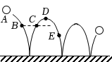
11.打篮球是很多同学喜爱的运动项目，某次打篮球过程中，篮球的部分运动轨迹如图所示，下列说法正确的是( )

A. 篮球经过相同高度的B、C两点时，机械能相等
B. 篮球第一次反弹后到达最高点D时，动能为0
C. 篮球经过B、E两点时，动能可能相等
D. 篮球在整个过程中机械能守恒
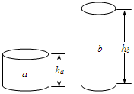
12.如图所示，a、b为放在水平地面上的两个均匀圆柱体，已知底面积$S_{a}=3S_{b}$高度$h_{b}=2h_{a}$，对地面的压强$p_{a}=p_{b}$，圆柱体密度分别为$ρ_{a}$和$ρ_{b}$，对地面的压力分别为$F_{a}$和$F_{b}$，则下列说法正确的是( )

A. $ρ_{a}=ρ_{b}$，$F_{a}=F_{b}$ B. $ρ_{a}=2ρ_{b}$，$F_{a}=3F_{b}$
C. $ρ_{a}=\frac{ρ_{b}}{2}$，$F_{a}=\frac{F_{b}}{3}$ D. $ρ_{a}=\frac{ρ_{b}}{3}$，$F_{a}=3F_{b}$
二、填空题：本大题共10小题，共18分。
13.“退热贴”属于物理降温用品，被广泛应用于小儿发热退烧、消夏及高温作业等情况，退烧贴中的水分通过蒸发______ 体表的热，可以起到降温作用，退热贴在使用过程中还会散发出一股清新的薄荷香味，这种现象叫扩散现象，是由于______ 产生的。

14.生活中，“吸”字表述的现象，其原因各不相同。如图所示，用吸管“吸”饮料时，饮料是在______作用下被“吸”入口中的。用吸尘器“吸”灰尘时，灰尘是由于空气流速越大，压强越______的缘故被“吸”入吸尘器中的。
15.商场里，小红站在平面镜前3m处，她以$0.5m/s$的速度向平面镜走近的过程中，______ s后她与像之间的距离为零。以平面镜为参照物，小红是______ 的。$($填“运动”或“静止”$)$
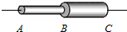
16.如图所示，由同种材料制成的AB和BC两段导体，它们的长度相同，AB的横截面积比BC的小，将它们按照如图所示的方式串联在电路中，不计温度的影响。则电阻$R_{AB}$______ $R_{BC}$；它们中的电流$I_{AB}$______ $I_{BC}$。$($填“大于”、“小于”或“等于”$)$。
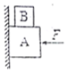
17.如图所示，物块A的重力$G_{A}=20N$，物块B的重力$G_{B}=10N$，水平推力F作用在A上，A与竖直墙面接触。当A和B匀速下滑时，A所受到的摩擦力是______$N.$在推力F保持不变时，将B取走，在A的下方施加一个力$F_{1}$，使物体A恰好向上做匀速直线运动，则$F_{1}$的大小______N。
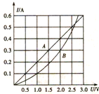
18.两个电路元件A和B中的电流与其两端电压的关系如图所示，则$R_{A}=$______ $Ω$。
若把它们串联起来，接在某电源上，电路中的电流是$0.3A$，则电源电压是______ V。

19.用一动滑轮将8N的货物提升1m，拉力为5N，则该动滑轮的机械效率是______ ；若还用此动滑轮将18N的货物提升1m，则拉力做的总功是______ J。$($不计绳重及摩擦$)$
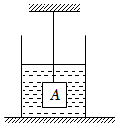
20.如图所示，将体积为$1×{10}^{−4}m^{3}$重为5N的实心物体A用细绳拴着浸没在水中，若将细绳剪断，待物体静止后，物体A受到的浮力______ N，容器对水平地面的压强______$($变大/变小/不变$)$。

21.小华做测小灯泡功率的实验电路如图甲所示的，电源电压6V保持不变，小灯泡的额定电压是$2.5V$。闭合开关S后，当滑片P从右向左移动的过程中，小灯泡的$I−U$关系图像如图乙所示。根据图像可知滑动变阻器在实验中的调节范围是______。在实验过程中，小灯泡消耗的电功率______滑动变阻器消耗的电功率$($选填“一直大于”、“一直小于”或“可能等于”$)$。
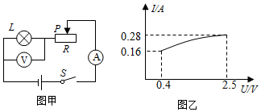
22.如图所示入射光线平行于主光轴，请画出通过凸透镜后的折射光线。
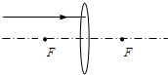
三、作图题：本大题共1小题，共1分。
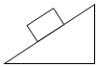
23.如图所示，木块静止在斜面上，请你画出木块所受重力的示意图。

四、实验探究题：本大题共5小题，共17分。
24.探究凸透镜的成像规律：已知凸透镜的焦距为10cm。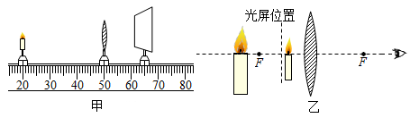
$(1)$若如图甲中放置实验器材，光屏上得到清晰的像，像应该是______ $($填“倒立”或“正立”$)$像，若凸透镜不动蜡烛向左移动一定距离后，光屏上要想得到清晰的像，光屏应该向______ $($填“靠近”或“远离”$)$凸透镜处移动。
$(2)$如图乙，将点燃的蜡烛置于凸透镜的焦点以内，人眼观察到其放大的像，若将一不透明的光屏置于图中虚线处，则人眼观察到烛焰的像______ 。
A.没有变化
B.会被遮挡
C.能成在光屏上
D.亮度变暗
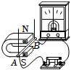
25.小李利用图示装置探究感应电流产生的条件。
$(1)$开关闭合后，将AB棒沿着水平方向向右运动时，观察到灵敏电流计指针______ $($偏转/不偏转$)$；
$(2)$要使灵敏电流计的指针偏转方向与$(1)$中相反，可采取的具体措施是：______ ；
A.使用磁性更强的磁体
B.保持磁体静止，只改变导体水平运动的方向
C.上下调换磁极，同时改变导体水平运动的方向
$(3)$若将图中灵敏电流计换成______ ，该装置还可以用来研究通电导体在磁场中受到力的作用，并据此制成了______ $($发电机/电动机$)$。
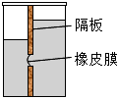
26.如图所示，容器中间用隔板分成左右两部分底面积之比为2：3，隔板下部有一圆孔用薄橡皮膜封闭，圆孔直径可忽略不计。橡皮膜两侧压强不同时其形状为一凹面。小明和小红用它来做“探究液体压强跟哪些因素有关”的实验。
$(1)$小明向两侧容器内分别注入相同质量的水，水不溢出，发现橡皮膜向______ 凸起，说明液体压强跟深度有关。
$(2)$
小红向左右两侧容器内分别注入相同质量的水和某种液体，两侧液面相平且都不溢出，发现橡皮膜向右凸起，说明液体压强跟______ 有关。
$(3)$小明做完实验后又将右侧容器内的液体吸尽擦干，并注入另一种液体，发现当橡皮膜变平时此容器中的液面低于左侧，水对容器底的压强______ 液体对容器底的压强。$($选填大于、等于或小于$)$
27.有一个额定电压是$2.5V$的小灯泡，正常工作时的电阻约为$10Ω$，小明想测量它的额定电功率，实验室有如下器材：电源$($电压恒为$6V)$、电流表、电压表、开关各一个、规格分别为“$10Ω0.5A$“和“$50Ω0.5A$“的滑动变阻器两个、导线若干。
$(1)$图乙是小华根据电路图连接的实物图，闭合开关后，移动滑动变阻器的滑片，发现小灯泡不亮，经检查是由于一根导线连接错误，请你在图乙中连接错误的导线上打“x”并补画出正确的连线；
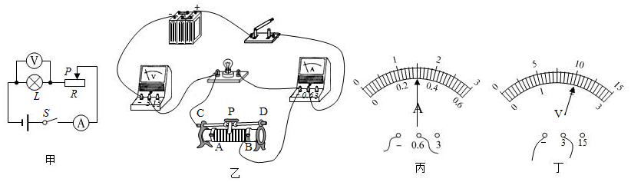
$(2)$小华排除故障后，继续实验。实验中，当电压表的示数为$2.5V$时，电流表的示数如图丙所示，则小灯泡的额定功率是______ W；
$(3)$小华同学选用了正确的滑动变阻器，且利用如图$($乙$)$改接正确的电路探究“电流跟电阻的关系”。实验时，她将小灯泡分别换成多个已知阻值的定值电阻R，保持电压表示数始终为如图丁所示，并记录各次电流表的示数，在不更换其他器材的情况下，为了能够完成实验，更换的定值电阻的阻值范围是：______ $Ω∼$______ $Ω$；
28.小明发现，当小车从不同高度下滑到同一平面时，从较高处下滑到平面时速度大，在平面滑行的距离远，小明分析认为，物块在水平面上运动速度大时，摩擦力小，所以滑行的距离远。要用实验证明“物体在水平面上运动速度大时，摩擦力小”这一观点是错误的。请你帮他完成部分实验方案。
$(1)$必不可少的测量器材是______ 。
$(2)$实验中，他要把同一物块放在同一水平长木板上拉动，所不同的是两次的______ 不同。
$(3)$实验数据分析。如果两次摩擦力______ $($填“相同”或“不相同”$)$，则说明小明的猜想是错误的。
五、计算题：本大题共2小题，共10分。
29.大石头质量为6t，起重机在15s内将大石头沿竖直方向匀速提升1m，求：
$(1)$起重机提升大石头所用的拉力；
$(2)$起重机提升大石头的功率是多少？
30.小华家买了一个家用电吹风，如图甲所示。其简化电路如图乙所示，主要技术参数如表。
型号 | $$SHZ2010−624$$
热风温度 | $${50}^{℃}∼{75}^{℃}$$
额定功率 | 热风时：1000W
额定功率 | 冷风时：120W
额定电压 | 220V
质量 | $$0.5kg$$
$(1)$当电吹风吹冷风时，正常工作$5min$消耗的电能是多少？
$(2)$当选择开关旋至何处时，电吹风正常工作的功率最大？此时电路中的总电流是多大？
$(3)$当电路供电电压为198V时，电吹风电热丝的实际电功率为多大
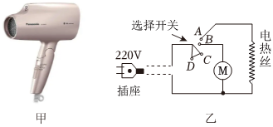

答案和解析

1.【答案】C
【解析】解：A、襄阳冬天的最低气温可以达到$0^{℃}$，所以A不符合实际。
B、我们正常走路的速度在每分钟80步，每步$0.8$米，速度应该在$1m/s$，即$3.6km/h$。所以B不符合实际。
C、中学生的身高约160cm，课桌高度一般为身高的一半，所以课桌高度约为80cm是正确的。所以C符合实际。
D、正常人的脉搏约1s跳动1次，所以D不符合实际。
故选：C。
本题考查对常见的一些量要有数据、数量级的认识，估测是一种科学的近似计算，它不仅是一种常用的解题方法和思维方法，而且是一种重要的科学研究方法，在生产和生活中也有着重要作用。
估测法是利用物理概念、规律、物理常数和生活常识对物理量的数值、数量级进行快速计算以及对取值范围合理估测的方法。
2.【答案】C
【解析】解：
冬天用嘴向手“哈气”取暖时，水蒸气液化放热；
A、雪人变小是在低温下雪从固体直接变为水蒸气，是升华现象，故A不符合题意；
B、热风很快使手变干是水发生的汽化现象，故B不符合题意；
C、洗浴时玻璃上形成水雾是空气中的水蒸气遇冷变成的小水珠，是液化现象，故C符合题意；
D、白雪融化是固态的冰雪变为液态的水，是熔化现象，故D不符合题意。
故选：C。
$(1)$在一定条件下，物体的三种状态--固态、液态、气态之间会发生相互转化，这就是物态变化；
$(2)$物质由气态直接变为固态叫凝华，物质由固态直接变为气态叫升华；由气态变为液态叫液化，由液态变为气态叫汽化；由固态变为液态叫熔化，由液态变为固态叫凝固。
本题考查了物质的物态变化，是一道基础题；掌握各物态变化的概念，知道物质变化前后的物态是解题的关键。
3.【答案】A
【解析】解：A、一切正在发声的物体都在振动，故A正确；
B
、不同乐器都会振动发出声音，但由于乐器的结构不同，所以发出声音的音色不同，我们是根据不同乐器发出声音的音色不同来区分不同乐器的，故B错误；
C、锣鼓喧天是指声音的响度大小，故C错误；
D、“禁止鸣笛”是在声源处减弱噪声的，故D错误。
故选：A。
$(1)$声音是由于物体的振动产生的，一切正在发声的物体都在振动，振动停止，发声也停止；
$(2)$音色反映的是声音的品质与特色，它跟发声体的材料和结构有关；
$(3)$音调指的是声音的高低，是由发声体振动的频率决定的，物体振动频率越快，音调越高，振动频率越慢，音调越低；响度指的是声音的大小，和物体的振幅大小有关，振幅越大，响度越大；
$(4)$减弱噪声有三种途径：①在声源处减弱；②在传播过程中减弱；③在人耳处减弱。
该题考查的知识点比较全面，有声音的产生、声音的三个特性--音调、响度和音色以及减弱噪声的途径等，是一道基础题，难度不大。
4.【答案】B
【解析】解：当建筑物内遭遇火灾时，温度较高，室内有毒气体体积膨胀，密度减小；根据物体的浮沉条件，有毒气体漂浮在房间的上方。所以，为有效避免吸入有害气体或被灼伤，受困人员应采取弯腰甚至匍匐的姿势撤离火场。故B正确、ACD错误。
故选：B。
物体有热胀冷缩的性质，温度变化，体积会变化，它的密度随温度的变化而变化，根据物体的浮沉条件确定正确答案。
气体的密度受温度的影响比较大。温度越高，体积变大，密度变小；温度越低，体积变小，密度变大。
5.【答案】B
【解析】解：A、手机工作电压是一定的，如果降低了电池的输出电压，手机将不能正常工作，故A不符合题意；
B、手机电池储存的电能是一定的，由公式$W=Pt$知，要延长手机工作时间，需要减小输出功率，而手机工作电压是不变的，由$P=UI$知，在省电模式下，应减小电池的输出电流，故B符合题意；
C、如果电子线路电阻变小，输出电压不变的情况下，由$P=\frac{U^{2}}{R}$知，输出功率变大，反而耗电，故C不符合题意；
D、由公式$W=Pt$知，增大电池的输出功率，手机的工作时间会缩短，故D不符合题意。
故选：B。
由公式$W=Pt$
知，手机“省电模式”，是在手机电池储存电能一定的前提下，通过减小输出功率延长使用时间的。
此题考查的是电能计算公式的应用，是一道联系实际的应用题，难度不大。
6.【答案】C
【解析】解：
A、天平在使用时，动力臂等于阻力臂，是等臂杠杆，不省距离也不费距离，故A不符合题意；
B、瓶盖起子在使用时，动力臂大于阻力臂，是省力杠杆，但费距离，故B不符合题意；
C、食品夹在使用时，动力臂小于阻力臂，是费力杠杆，但省距离，故C符合题意；
D、钳子在使用时，动力臂大于阻力臂，是省力杠杆，但费距离，故D不符合题意。
故选：C。
结合图片和生活经验，判断选项中的杠杆在使用过程中，动力臂和阻力臂的大小关系，再判断它是属于哪种类型的杠杆。
本题考查的是杠杆的分类主要包括以下几种：①省力杠杆，动力臂大于阻力臂；②费力杠杆，动力臂小于阻力臂；③等臂杠杆，动力臂等于阻力臂。
7.【答案】A
【解析】解：由牛顿第一运动定律可知，物体不受外力时将保持原来的运动状态不变，
因此小球沿弧形斜槽从A点运动到水平轨道的B点时，如果小球受到的外力突然全部消失，
则小球的运动状态不会改变，即小球将做匀速直线运动。
故选：A。
根据牛顿第一定律可知，当物体不受任何外力的时候，总保持匀速直线运动状态或静止状态，在力消失的一瞬间，原来运动的物体将做匀速直线运动，原来静止的物体将永远静止下去。
本题考查对牛顿第一定律的理解，知道力是改变物体运动状态的原因，物体不受力或所受的合外力为零时运动状态保持不变，物体将保持静止或做匀速直线运动。
8.【答案】C
【解析】解：
由图象可知，甲车在$0∼5s$做匀速直线运动，$v_{甲}=\frac{s_{甲}}{t_{甲}}=\frac{10m}{5s}=2m/s$；在$5∼10s$，处于静止状态。
乙车的图象是一条斜线，表示物体做的是匀速直线运动，乙车的速度$v_{乙}=\frac{s_{乙}}{t_{乙}}=\frac{10m}{10s}=1m/s$。
A、在$t=10s$时，甲车静止，速度为$0m/s$；乙车的速度是$1m/s$，两车的速度不相等，故A错误；
B、在$0∼5s$内甲车的速度是$2m/s$，故B错误；
C、乙车做匀速直线运动，在$0∼5s$内的速度是$1m/s$，故C正确；
以上内容仅为本文档的试下载部分，为可阅读页数的一半内容。如要下载或阅读全文，请访问：https://d.book118.com/568143067137006023

